APS : Préparation physique  Thème : Renforcement musculaire  Public : Candidat au concours SPP  FICHE DE SEANCE | Encadrement :  Lieu : salle de musculation  Niveau du groupe : intermédiaire
Séance n° :  Objectif :Développer sa condition physique à travers un circuit | Durée : 60 min  Date :  Horaires :
Techniques pédagogiques | Durée | Matériel | Consignes de réalisation | Consignes de sécurité
Echauffement généralisé:  Echauffement spécifique: | 10 min  5 min | Vélo  Élastique à faible résistance | - Échauffement en vélocité afin de faire monter progressivement le cardio et la température du corps.  - Effectuer 2 tours :  5 Floor walk ( partir de la position début, descendre jusqu a se mettre en position de pompe et revenir a la position de départ)  5 squats avec une pause de 3secondes en positions basses  10 Band Pull appart ( avec élastique bras tendu au niveau des épaules, écarter les bras en tirant sur l’élastique )
Corps de séance: | 30 min  Renfo :  3 x tours non stop  1’ de travail  1’ de récup  → enchaîner les 3 exos  Cardio :  2 x tours  5’30 de travail  → enchaîner les 3 exos sans repos et ce pendant les 5’30.  2’ de récup | 2 Poids de 10kg | Renforcement : → effectuer 3 tours  1 min de marche avec un poids dans chaque mains, bras tendu  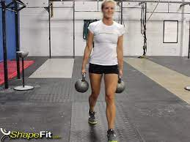  1 min en position de gainage a tirer le poid sous soit  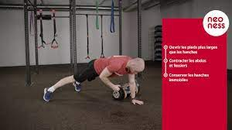  1 min ou l’on marche en portant le poids de 10kg au dessus des épaules    1 min de récupération.  Cardio :  Autant de tour possible pendant 5min30 :  3 burpees  6 développe militaire a 10kg  12 squats  Prenez 2min de récup. et recommencer une deuxième fois | Pensez à la position du dos droit pendant toutes les phases surtout avec les poids
Retour au calme: | 5min |  | Hydratation, marche pendant 5 min pour la redescente du cardio.  Étirement sous la douche

EDSP 01 | Créé par: Jérémy TOURRETTE | Validé par: | Mis à jour le: | Page 1/1

